Министерство образования и науки Российской Федерации
Федеральное государственное автономное образовательное учреждение высшего образования
«Пермский национальный исследовательский политехнический университет»
Электротехнический факультет
Кафедра «Информационные технологии и автоматизированные системы»
Направление 09.03.04 – «Программная инженерия»

Дисциплина: «Технология командной разработки программного продукта»
Профиль: «Разработка программно-информационных систем»
Семестр 7

ОТЧЕТ
по лабораторной работе №3
Тема: «Архитектура системы»

Выполнили: студенты группы РИС-23-2б
Вековшинин И. Н. ___________
Кобзев С.И. ___________
Камалетдинов М.В. ___________
Хабарова А. ___________
Крючков К. ___________
Проверил: ассистент кафедры ИТАС
Сарманаев Р.Р. ___________
Дата __________

Пермь, 2026
1. Цель работы
Целью работы является описание архитектуры информационной системы RoomControl, обоснование выбранного архитектурного стиля и модели хранения данных.
2. Вид архитектуры
Для системы RoomControl принята клиент-серверная архитектура. Клиенты не работают с базой данных напрямую и не содержат общей бизнес-логики: они обращаются к отдельному серверу по протоколу HTTP. Сервер принимает измерения, хранит историю и отдаёт данные мобильному приложению по единому контракту REST.
В системе три узла. Мобильное приложение Android является клиентом уровня представления: экраны текущих значений, график за сутки, задание порогов уведомлений. Подсистема сервера (Linux, контейнер Docker) объединяет REST API и базу данных. Raspberry Pi является клиентом сбора: программа на плате читает датчик и отправляет измерения на сервер. API и база данных на плате не размещаются.
Логически архитектура трёхуровневая: уровень представления (Android), уровень приложения (REST API), уровень данных (реляционная БД). Физически API и СУБД развёрнуты совместно на одном Linux-узле. Для локальной сети и курсового объёма это достаточный вариант: отдельный кластер СУБД не требуется.
Микросервисная архитектура не используется. Выделение отдельного сервиса на каждый тип датчика или на каждый экран увеличило бы число развёртываемых единиц без выигрыша в нагрузке. Один серверный процесс и одна база покрывают приём телеметрии, чтение истории и хранение порогов.
3. Обоснование выбранной архитектуры
Клиент-серверная схема выбрана, потому что в системе есть несколько независимых программ, которые должны обмениваться данными по сети, а не через общую память одного устройства.
– Сбор измерений не зависит от телефона. Raspberry Pi отправляет данные на сервер по циклу даже тогда, когда приложение закрыто.
– Сервер — единственная точка хранения. Несколько плат могут работать с одним API; добавление узла не требует переноса базы на каждую Pi.
– Ответственность разделена. GPIO используется только на плате сбора. Экран и уведомления — только в Android. Правила хранения и пороги уведомлений — на сервере.
– Расширение по типам датчиков не ломает границы узлов. Новый тип (например, протечка) добавляется как ещё одно измерение в том же контракте, без нового серверного процесса и без отдельного экрана под каждый датчик.
– Система рассчитана на локальную сеть. Облако, внешняя аутентификация и удалённый хостинг в текущей версии не входят в границу.
Размещение REST API на самой Raspberry Pi отклонено. Плата тогда совмещала бы сбор по GPIO и роль сервера для всех клиентов. При втором узле пришлось бы либо дублировать API, либо превращать одну из плат в сервер. Вынос API на отдельный Linux-узел оставляет Pi источником данных.
4. Описание архитектуры
4.1. Raspberry Pi (сбор данных)
На плате установлена Raspberry Pi OS. К контакту GPIO4 подключён датчик DHT22 (температура и влажность). Программа-сборщик с периодом около 10 с читает датчик, формирует список измерений вида «тип — значение — единица» и отправляет его на сервер методом HTTP POST. Контакт GPIO17 используется только как индикатор работы сборщика, не как сигнал аварии. Телефон к GPIO не обращается.
4.2. Подсистема сервера
Сервер развёрнут в Docker на отдельном Linux-узле. Компонент REST API предоставляет два внешних интерфейса, показанных на структурной диаграмме кружками (предоставляемый интерфейс UML).
Интерфейс «приём измерений» предназначен для плат сбора: сервер принимает пачку показаний, сопоставляет устройство и датчики, записывает строки в таблицу measurements. Интерфейс «клиент» предназначен для Android: текущие значения, история за выбранный период, чтение и запись порогов уведомлений, признак активного отклонения температуры от заданного диапазона.
Прикладная логика сравнения с порогом выполняется на сервере. Пороги задаёт пользователь в приложении; они хранятся на сервере и используются только для уведомления. Система не управляет отоплением, вентиляцией и увлажнением.
4.3. Мобильное приложение Android
Клиент написан на Java. В настройках задаётся адрес сервера в локальной сети (не адрес Raspberry Pi). Приложение запрашивает текущие температуру и влажность, строит график за 24 часа и показывает уведомление, если температура вышла за сохранённые границы. Приложение не читает датчик и не содержит своей копии истории как основного хранилища.
4.4. Поток данных
Датчик DHT22 формирует сигнал на GPIO. Сборщик на Raspberry Pi преобразует сигнал в числовые значения и передаёт их на REST API. API записывает измерения в БД. Android периодически запрашивает у того же API текущие значения, историю и состояние порогов, затем отображает их на экране. Пунктирные стрелки на диаграмме — зависимости компонентов от предоставляемых интерфейсов HTTP.
5. Структурная диаграмма UML
На рисунке 1 приведена структурная диаграмма компонентов. Нотация: прямоугольник компонента, подсистема сервера, кружок — предоставляемый интерфейс, пунктирная стрелка — зависимость.
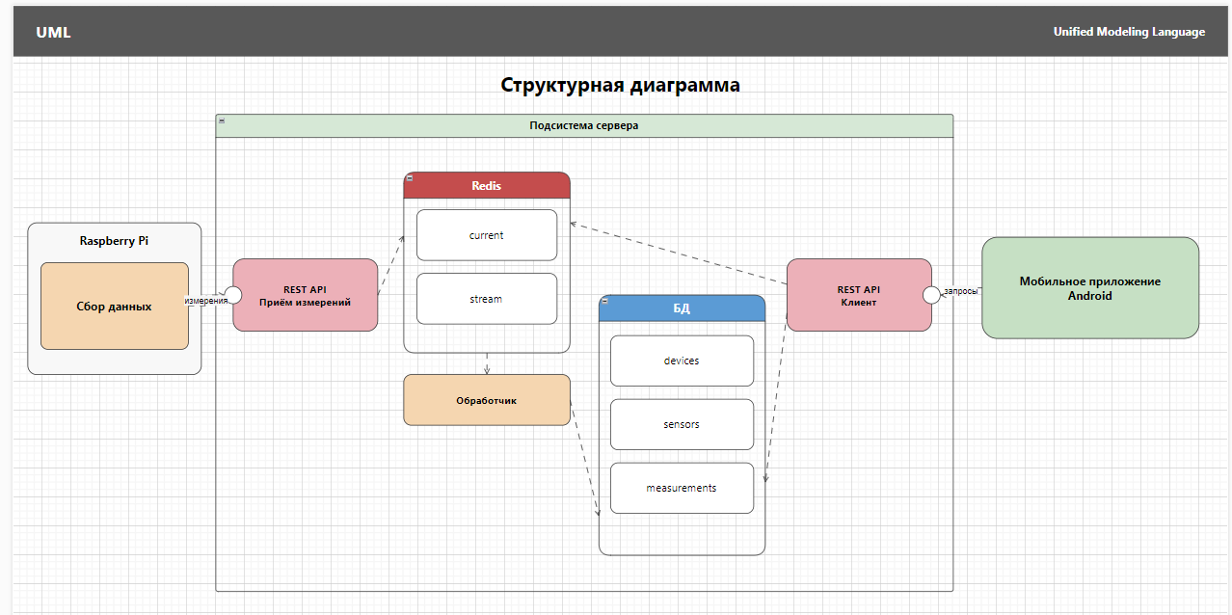
Рисунок 1 – Структурная диаграмма информационной системы RoomControl
Слева — Raspberry Pi с компонентом сбора данных. В центре — подсистема сервера: REST API приёма измерений, база данных и REST API клиента. Справа — мобильное приложение Android. Оба клиента зависят от интерфейсов API; API зависит от БД. Таблицы devices, sensors и measurements показаны внутри компонента БД как предметная модель хранения, а не как отдельные сервисы.
6. База данных
6.1. Выбор СУБД
Выбрана реляционная модель данных и СУБД SQLite. Измерения связаны с датчиками, датчики — с устройствами; нужны выборки по времени, типу показателя и узлу. Для таких данных естественны таблицы, внешние ключи и SQL, а не документное хранилище без фиксированной схемы.
SQLite выбрана по условиям развёртывания. В системе один экземпляр сервера в локальной сети. Отдельный процесс СУБД (PostgreSQL, MySQL) потребовал бы ещё одного сервиса в Docker без необходимости: нагрузка — запись раз в 10 с и чтение с одного-двух телефонов. SQLite хранит базу в файле тома контейнера, поддерживает транзакции и ограничения целостности. Схема таблиц при необходимости переносится на PostgreSQL без смены модели «устройство — датчик — измерение».
Документная или ключ-значение модель отклонена: история измерений однородна, связи фиксированы, график и пороги требуют выборки по полям времени и типа, а не поиска произвольного JSON.
6.2. Модель данных
Не вводится отдельная таблица на каждый тип датчика. Тип показателя — значение поля, а не новая сущность. Температура, влажность и позднее протечка пишутся в одну таблицу measurements. Android отображает список метрик, пришедший с сервера, и не требует нового экрана на каждый тип.
Таблица | Назначение | Основные поля
devices | Физический узел сбора (одна Raspberry Pi) | id, name, место установки
sensors | Датчик или канал на узле | id, device_id, type, unit, name
measurements | Одно числовое показание | sensor_id, measured_at, value

Связь: устройство (devices) содержит датчики (sensors); у каждого датчика — поток значений (measurements). DHT22 даёт две строки sensors (temperature и humidity). Датчик протечки — третья строка того же вида, без таблицы leaks.
Пороги уведомлений хранятся на сервере отдельно от потока измерений (минимальная и максимальная температура). Они не управляют оборудованием и не входят в таблицы предметной модели на рисунке 1: на диаграмме показаны только сущности, через которые масштабируется набор датчиков.
7. Вывод
Архитектура RoomControl — клиент-серверная, с логическим разделением на уровень представления, уровень приложения и уровень данных. Raspberry Pi выполняет только сбор; REST API и база данных вынесены на отдельный Linux-узел в Docker; Android обращается к серверу, а не к плате. Для хранения выбрана реляционная SQLite с универсальной моделью devices — sensors — measurements: она соответствует связям предметной области, достаточна по нагрузке и позволяет добавлять типы датчиков без смены архитектуры.

